ВВЕДЕНИЕ
Настоящий отчёт содержит материалы, подготовленные командой в рамках учебного проекта по разработке настольного приложения для магазина обуви. Проект выполняется командой в составе двух человек: Ахраровой Мубины и Шумелева Исмаила, группа 0907-47.
Тема проекта выбрана в рамках учебной дисциплины и соответствует эталонному варианту «магазин обуви», однако реализация - собственная: состав данных, экранные формы и логика работы приложения разрабатываются командой самостоятельно, без копирования эталонного решения.
Актуальность темы обусловлена тем, что в небольших розничных магазинах обуви учёт товара и оформление продаж нередко ведётся вручную - в бумажном виде или в разрозненных таблицах Excel. Это приводит к потере времени продавца на поиск нужной модели и размера, а также не позволяет владельцу магазина оперативно видеть актуальные остатки товара и результаты продаж.
Целью работы является разработка настольного приложения, автоматизирующего учёт товара и оформление продаж в магазине обуви. Для достижения цели должны быть решены следующие задачи:
- проанализировать предметную область и определить требования к системе;
- спроектировать структуру базы данных для хранения сведений о товарах, поставках и продажах;
- разработать техническое задание на создание приложения;
- реализовать настольное приложение на языке C# с использованием СУБД MySQL;
- протестировать приложение и оценить его соответствие заявленным метрикам.
Отчёт оформляется поэтапно, по мере выполнения занятий курса. На текущем этапе уточнены разделы «Введение» и «Техническое задание», добавлена глава «Функциональная структура и алгоритмы системы»; последующие разделы («Анализ предметной области», «Проектирование базы данных» и другие) будут добавлены по мере выполнения соответствующих занятий.

ТЕХНИЧЕСКОЕ ЗАДАНИЕ

1. Наименование и область применения
Наименование разработки - программное приложение «Магазин обуви» для учёта товара и оформления продаж. Область применения - автоматизация работы продавца и администратора небольшого розничного магазина обуви: ведение каталога товаров, учёт остатков и оформление продаж.

2. Основание для разработки
Разработка ведётся в рамках учебной дисциплины, предполагающей выполнение группового проекта по этапам жизненного цикла программного обеспечения. Срок выполнения - 13 учебных занятий (пары 5–30).

3. Назначение разработки
Приложение предназначено для того, чтобы продавец мог быстро найти товар, оформить продажу и видеть актуальные остатки, а администратор - вести каталог товаров, оформлять поступления и просматривать отчётность по продажам.

4. Требования к программе

4.1. Функциональные требования
Приложение должно обеспечивать выполнение следующих функций:
- авторизация пользователя с разграничением ролей «продавец» и «администратор»;
- ведение каталога товаров (модель, артикул, размер, цвет, цена, остаток);
- поиск и фильтрация товаров по названию, артикулу и размеру;
- оформление продажи с автоматическим списанием товара со склада;
- учёт поступлений товара (пополнение остатков);
- формирование отчёта по продажам за выбранный период;
- управление учётными записями пользователей (для роли «администратор»).

4.2. Требования к интерфейсу
Интерфейс приложения должен быть простым и понятным для сотрудника без специальной подготовки: основные операции (поиск товара, оформление продажи) выполняются в минимальное число действий, форма продажи открывается с главного экрана.

4.3. Требования к техническому обеспечению
Разработка ведётся в среде Visual Studio на языке программирования C#. В качестве системы управления базой данных используется MySQL, проектирование схемы базы данных выполняется в MySQL Workbench. Приложение является настольным (desktop) и рассчитано на работу под управлением операционной системы Windows.

5. Требования к программной документации
По результатам разработки должны быть подготовлены: паспорт проекта, техническое задание, схема базы данных (логическая и физическая), руководство пользователя и отчёт о выполнении проекта.

6. Стадии и этапы разработки
Разработка выполняется поэтапно в соответствии с планом проекта (Гантт), рассчитанным на 13 занятий. На занятии 1 выполняются: анализ предметной области, оформление паспорта проекта, составление плана проекта и первая версия технического задания. К моменту сдачи занятия 2 статус этапа занятия 1 - «сделано». На занятии 2 (пары 7–8) строятся модель предметной области и другие диаграммы; статус этапа - «в работе».

ФУНКЦИОНАЛЬНАЯ СТРУКТУРА И АЛГОРИТМЫ СИСТЕМЫ

1. Функции системы
Функциональная структура приложения «Магазин обуви» выделена по требованиям модулей 1–3 задания. Каждая функция описывает одну законченную возможность системы и имеет собственную блок-схему, поэтому по таблице 1 можно перейти от требования к алгоритму.
Функции разделены на четыре группы. Первая группа готовит систему к работе: «Импорт» переносит данные заказчика в базу данных, «Запуск» подключает приложение к базе и открывает окно входа. Вторая группа управляет доступом: «Вход и гостевой режим» определяет роль пользователя, «Навигация» следит за переходами между окнами и правом доступа.
Третья группа работает с каталогом: «Каталог» выводит товары, «Поиск, фильтрация и сортировка» помогает найти нужный товар, а функции «Карточка товара», «Проверка и сохранение», «Изображение товара» и «Удаление» позволяют администратору изменять данные. К четвёртой группе относятся «Сообщения», которые сообщают пользователю об ошибках и предупреждениях, и «Общая схема», показывающая работу системы целиком.
Таблица 1 - Функции системы и соответствующие блок-схемы
№ | Функция | Что выполняет | Кто пользуется | Схема
1 | Импорт | Переносит данные заказчика из файлов import в базу данных: проверяет кодировку, обязательные поля и связи, загружает данные и проверяет результат. | Подготовка данных | D01, рис. 1
2 | Запуск | Загружает настройки, подключается к базе данных и открывает окно входа; при сбое предлагает повторить подключение. | Все пользователи | D02, рис. 2
3 | Вход и гостевой режим | Открывает каталог гостю или проверяет логин и пароль по базе данных, определяет роль и показывает ФИО пользователя. | Гость, клиент, менеджер, администратор | D03, рис. 3
4 | Навигация | Открывает окна с проверкой права доступа, возвращает на предыдущее окно кнопкой «Назад» и в окно входа кнопкой «Выйти». | Все пользователи | D04, рис. 4
5 | Каталог | Выводит товары из базы данных с фото или картинкой-заглушкой и подсвечивает строки по размеру скидки и наличию на складе. | Все пользователи | D05, рис. 5
6 | Поиск, фильтрация и сортировка | Ищет по текстовым данным, фильтрует по поставщику и сортирует по остатку в реальном времени, применяя параметры совместно. | Менеджер, администратор | D06, рис. 6
7 | Карточка товара | Открывает форму добавления или редактирования товара и не допускает открытия второй формы редактирования. | Администратор | D07, рис. 7
8 | Проверка и сохранение | Проверяет обязательные поля, цену и остаток, вычисляет ID нового товара, сохраняет данные и обновляет каталог. | Администратор | D08, рис. 8
9 | Изображение товара | Проверяет размер фото (300×200 пикселей), сохраняет файл в папку приложения, записывает путь и удаляет старое фото. | Администратор | D09, рис. 9
10 | Удаление | Предупреждает о необратимости, запрашивает подтверждение и запрещает удалять товар, который есть в заказе. | Администратор | D10, рис. 10
11 | Сообщения | Показывает сообщения трёх типов (ошибка, предупреждение, информация) с заголовком, пиктограммой и понятным текстом. | Все пользователи | D11, рис. 11
12 | Общая схема | Объединяет алгоритмы модулей 1–3: импорт, подключение, вход, работа в интерфейсе своей роли и выход. | Все пользователи | D12, рис. 12

2. Общие сведения о блок-схемах
Алгоритмы работы приложения «Магазин обуви» оформлены в виде блок-схем. Схемы построены в редакторе draw.io и читаются сверху вниз - от блока «Начало» до блока «Конец». Каждая фигура отвечает только на один вопрос: что вводится, что выполняется или что проверяется. Всего разработано 12 диаграмм: D01–D11 построены по фрагментам заданий модулей 1–3, D12 показывает работу системы целиком.
Использованные фигуры и правила их подписи приведены в таблице 2. Все блоки выполнены на белом фоне с чёрным контуром.
Таблица 2 - Условные обозначения блок-схем
Фигура | Назначение | Пример подписи
Овал | Начало или конец алгоритма | «Начало», «Конец»
Прямоугольник | Действие пользователя или системы | «Проверить данные в БД»
Параллелограмм | Ввод данных пользователем или вывод данных системой | «Ввести логин и пароль»
Ромб | Проверка условия с ветками «Да» и «Нет» | «Данные верны?»
Прямоугольник со скруглёнными углами | Сообщение: ошибка, предупреждение, информация | «Ошибка: неверный логин или пароль»

При построении соблюдались правила: основной поток идёт сверху вниз; у каждого ромба подписаны обе ветки; ветки заканчиваются действием, сообщением, возвратом или блоком «Конец»; если после ошибки можно повторить ввод, стрелка возвращается к блоку ввода; в одном блоке выполняется одно действие; стрелки не пересекают фигуры.
Каждая диаграмма сохранена в двух файлах: редактируемый исходник .drawio и изображение .png. Файлы предназначены для каталога docs/diagrams/ репозитория проекта; в отчёт вставлены изображения PNG.

3. Перечень диаграмм
Перечень диаграмм, их файлов и соответствующих модулей задания приведён в таблице 3.
Таблица 3 - Перечень блок-схем
Код | Файл | Модуль | Что описывает
D01 | 01-import | Модуль 1 | Импорт данных из файлов import в БД
D02 | 02-start | Модуль 2 | Запуск приложения и подключение к БД
D03 | 03-login | Модули 1–2 | Вход гостем или по логину, выбор интерфейса по роли
D04 | 04-navigation | Модуль 3 | Переходы между окнами, «Назад» и «Выйти»
D05 | 05-catalog | Модуль 2 | Вывод каталога с подсветкой строк
D06 | 06-search-filter-sort | Модуль 3 | Поиск, фильтр по поставщику, сортировка по остатку
D07 | 07-open-product-form | Модуль 3 | Открытие формы добавления и редактирования
D08 | 08-validate-save | Модуль 3 | Проверка данных и сохранение товара
D09 | 09-product-image | Модуль 3 | Фото товара: размер и замена файла
D10 | 10-delete-product | Модуль 3 | Удаление товара с подтверждением
D11 | 11-message | Модуль 3 | Ошибка, предупреждение, информация
D12 | 12-system | Модули 1–3 | Работа системы целиком

4. Описание диаграмм
Ниже приведены описание и изображение каждой диаграммы.

4.1. D01 · Импорт данных в базу данных
Диаграмма описывает перенос данных заказчика из файлов import в разработанную базу данных. После получения файлов выполняется проверка кодировки, обязательных полей и связей. Если данные некорректны, показывается ошибка, файлы исправляются, и процесс возвращается к получению файлов. Корректные данные загружаются в БД, после чего проверяется результат импорта. При успешном импорте алгоритм завершается; при неуспешном причина ошибки показывается и записывается в журнал, а выполнение возвращается к проверке. Блок-схема показана на рисунке 1.
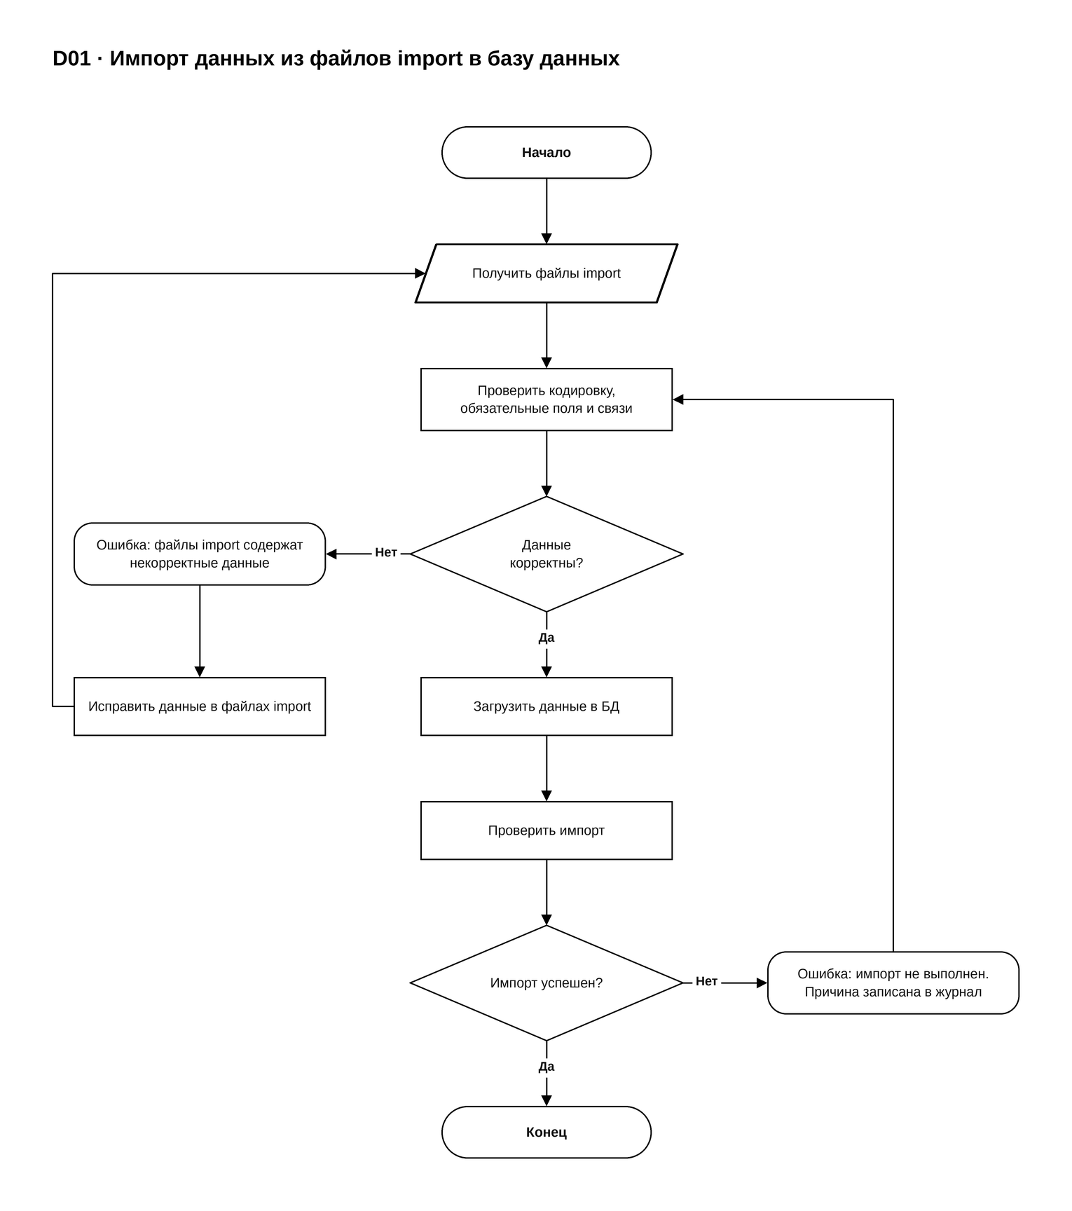
Рисунок 1 - D01. Импорт данных в базу данных

4.2. D02 · Запуск приложения и подключение к БД
Диаграмма показывает запуск приложения. Сначала загружаются настройки, затем выполняется подключение к базе данных. При успешном подключении открывается окно входа. Если подключиться не удалось, пользователю выводится понятное сообщение о проблеме и предлагается повторить подключение: при согласии алгоритм возвращается к подключению, иначе завершается. Блок-схема показана на рисунке 2.
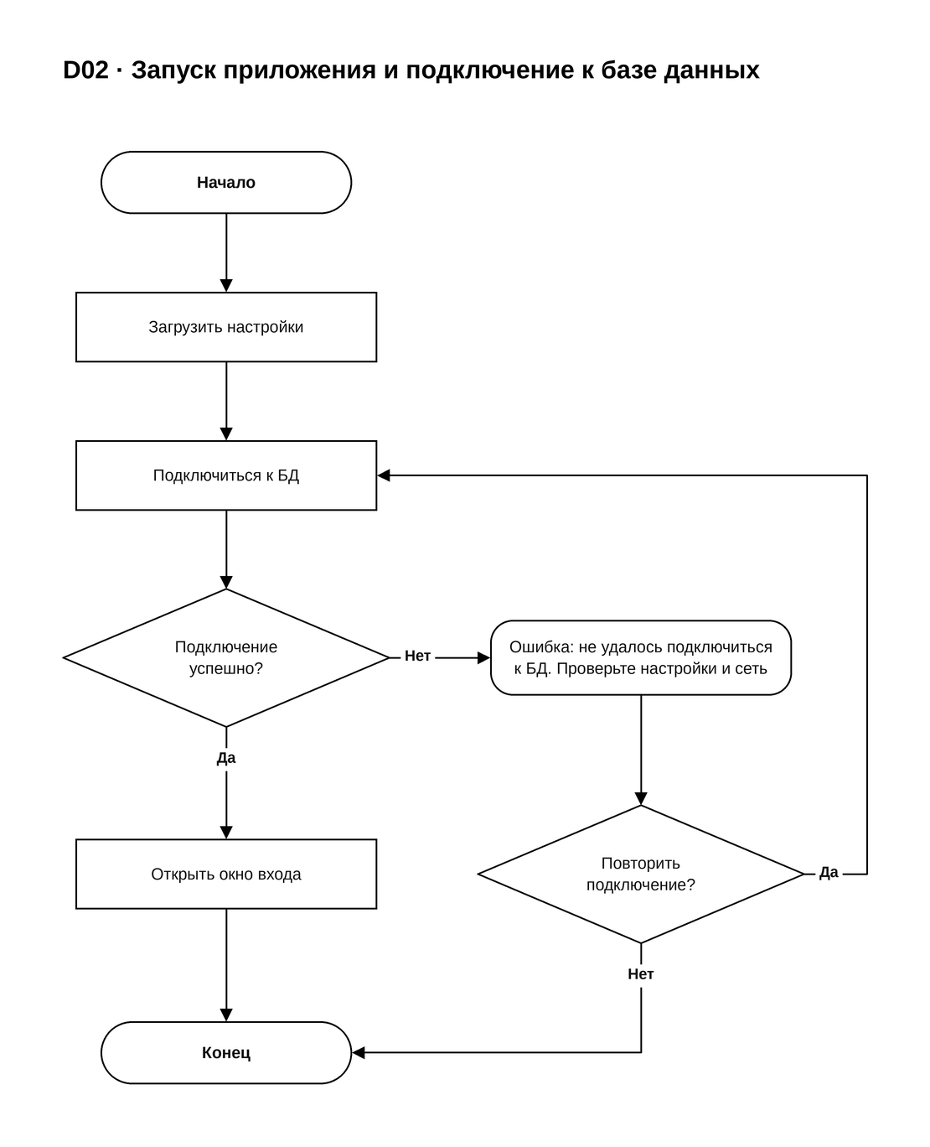
Рисунок 2 - D02. Запуск приложения и подключение к БД

4.3. D03 · Авторизация и выбор интерфейса по роли
Диаграмма описывает вход в систему. Окно входа - первое, что видит пользователь. При входе гостем открывается каталог только для просмотра. Иначе вводятся логин и пароль, которые проверяются по базе данных; при ошибке выводится сообщение, и ввод повторяется. После успешной проверки определяется роль, в правом верхнем углу показывается ФИО, и открывается интерфейс клиента, менеджера или администратора. Действие «Выйти» возвращает к окну входа. Блок-схема показана на рисунке 3.
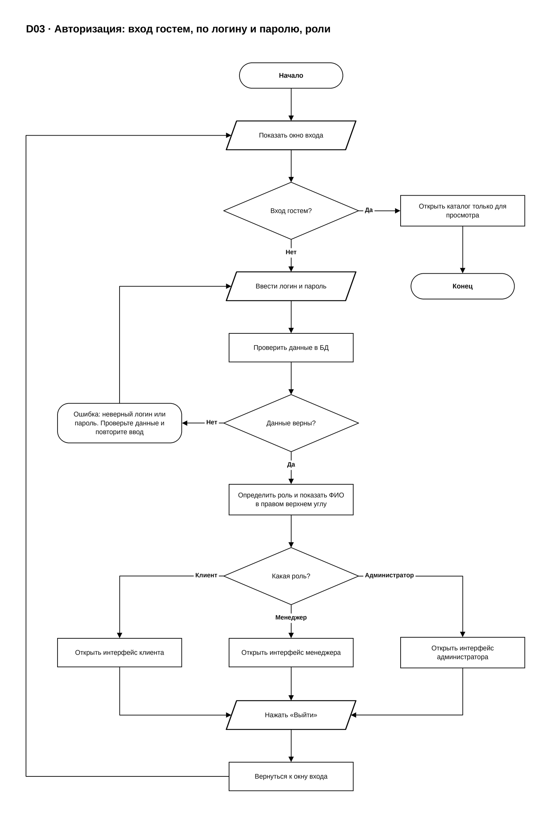
Рисунок 3 - D03. Авторизация и выбор интерфейса по роли

4.4. D04 · Навигация между окнами
Диаграмма описывает переходы между окнами. Пользователь выбирает кнопку или пункт меню, система проверяет право доступа. Если доступ разрешён, открывается окно с соответствующим заголовком, иначе показывается сообщение о запрете. Затем проверяется нажатие кнопки «Назад» (возврат в предыдущее окно) и кнопки «Выйти» (открытие окна входа). Если ни одна из них не нажата, пользователь продолжает работу и выбирает следующий пункт меню. Блок-схема показана на рисунке 4.
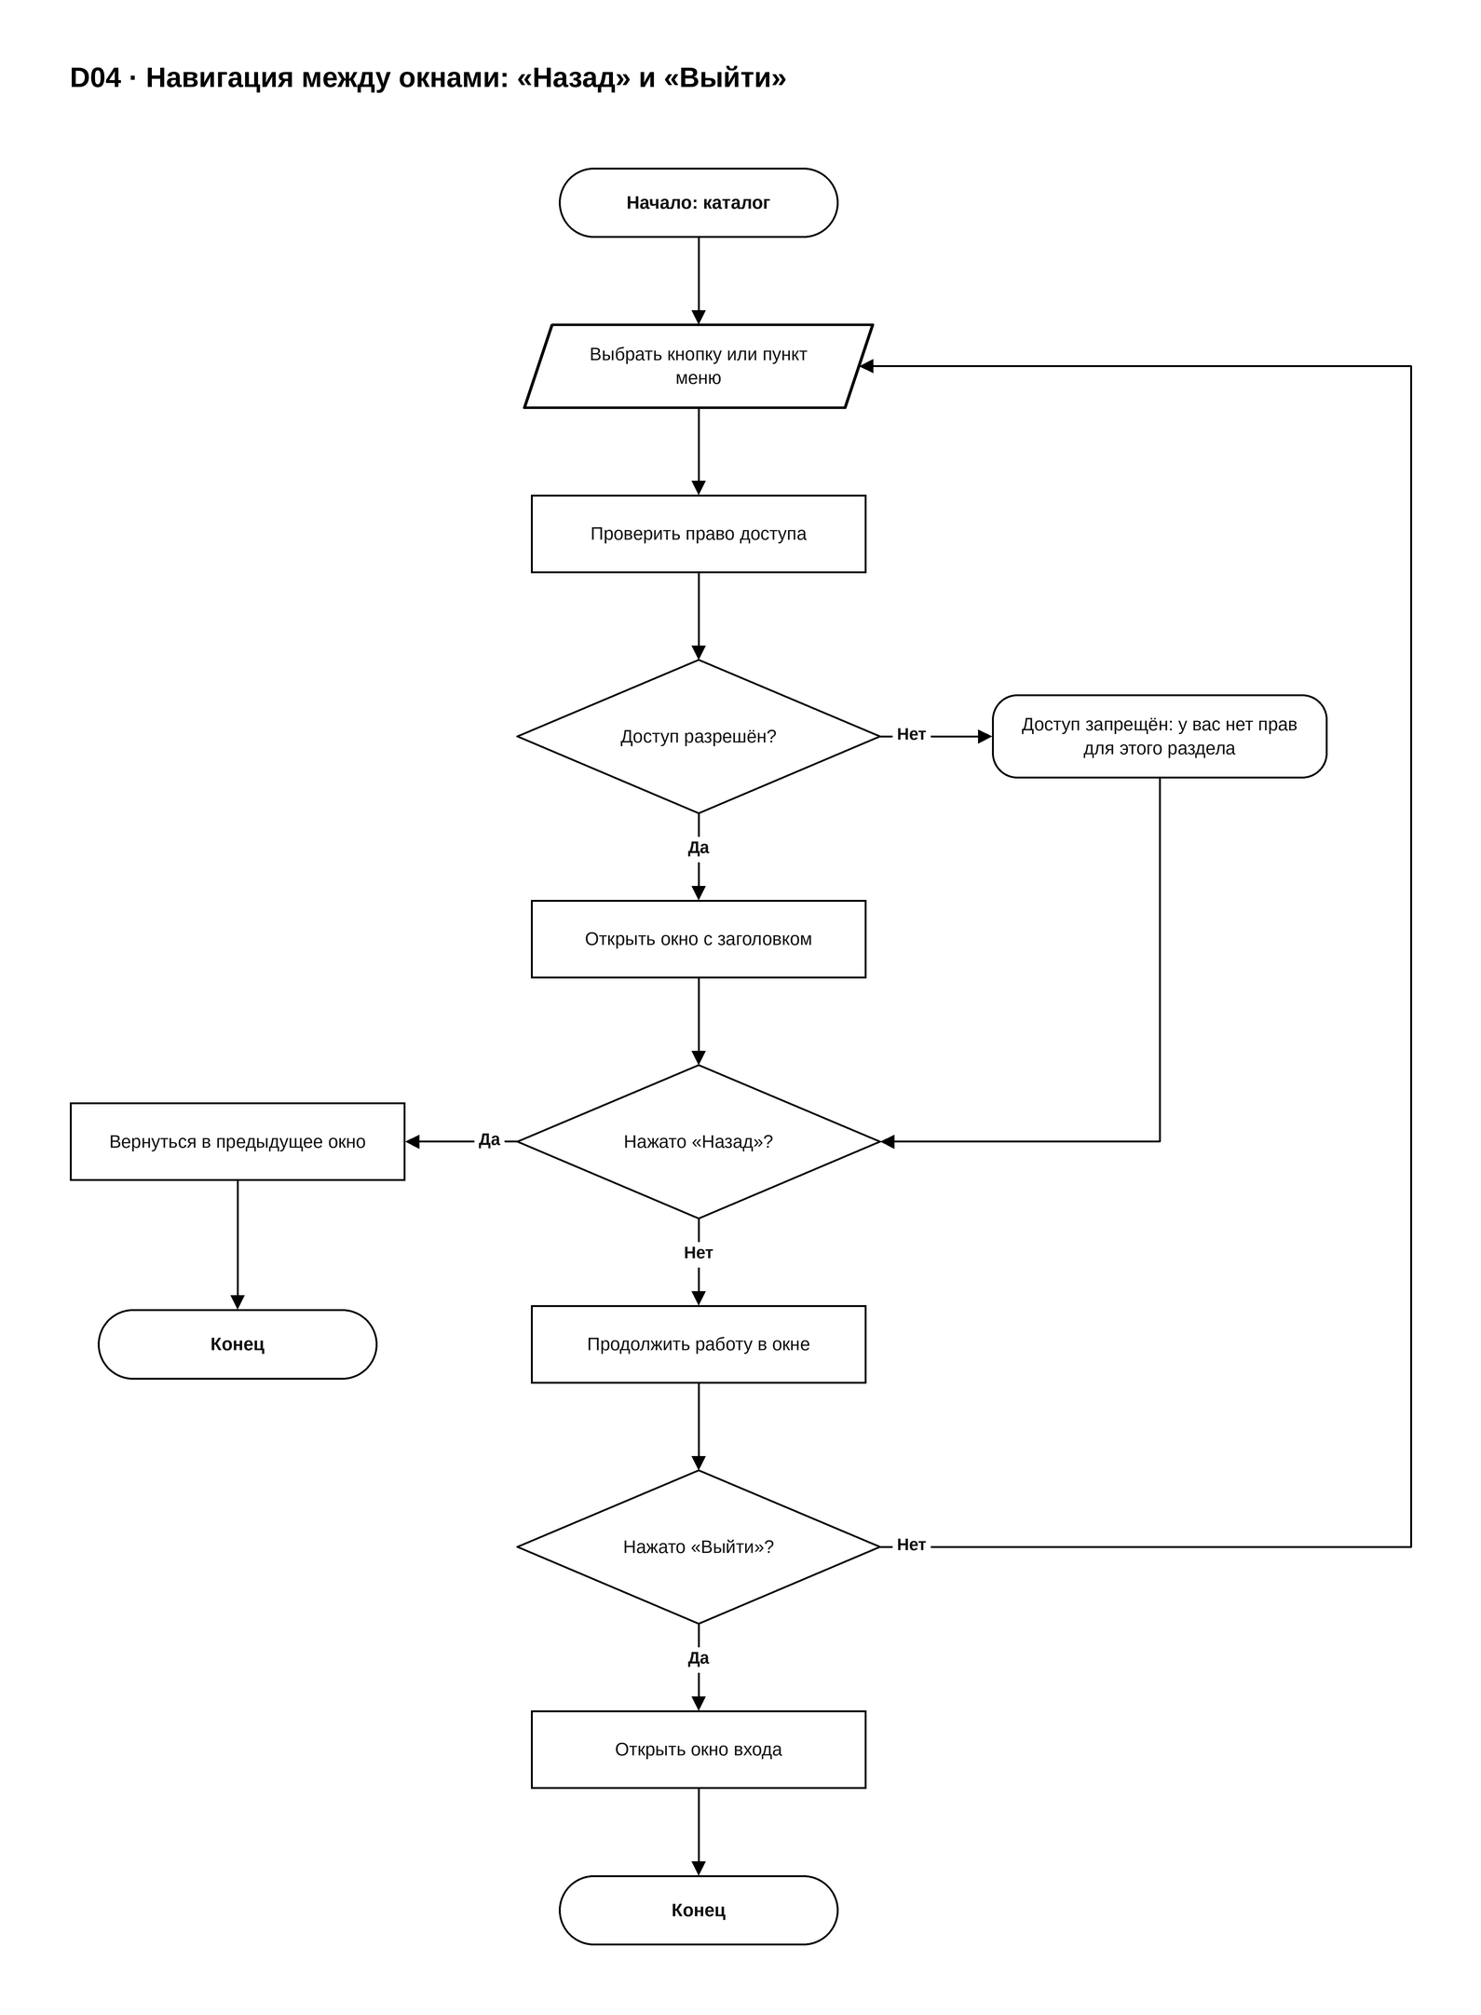
Рисунок 4 - D04. Навигация между окнами

4.5. D05 · Вывод каталога товаров
Диаграмма описывает вывод списка товаров из базы данных. Для каждого товара показывается фото или, если его нет, картинка-заглушка picture.png, затем остальные поля. Если скидка больше 15%, строка получает зелёный фон #2E8B57; при сниженной цене выводятся старая и итоговая цена; при нулевом остатке строка выделяется голубым цветом. После обработки всех условий показывается каталог. Блок-схема показана на рисунке 5.
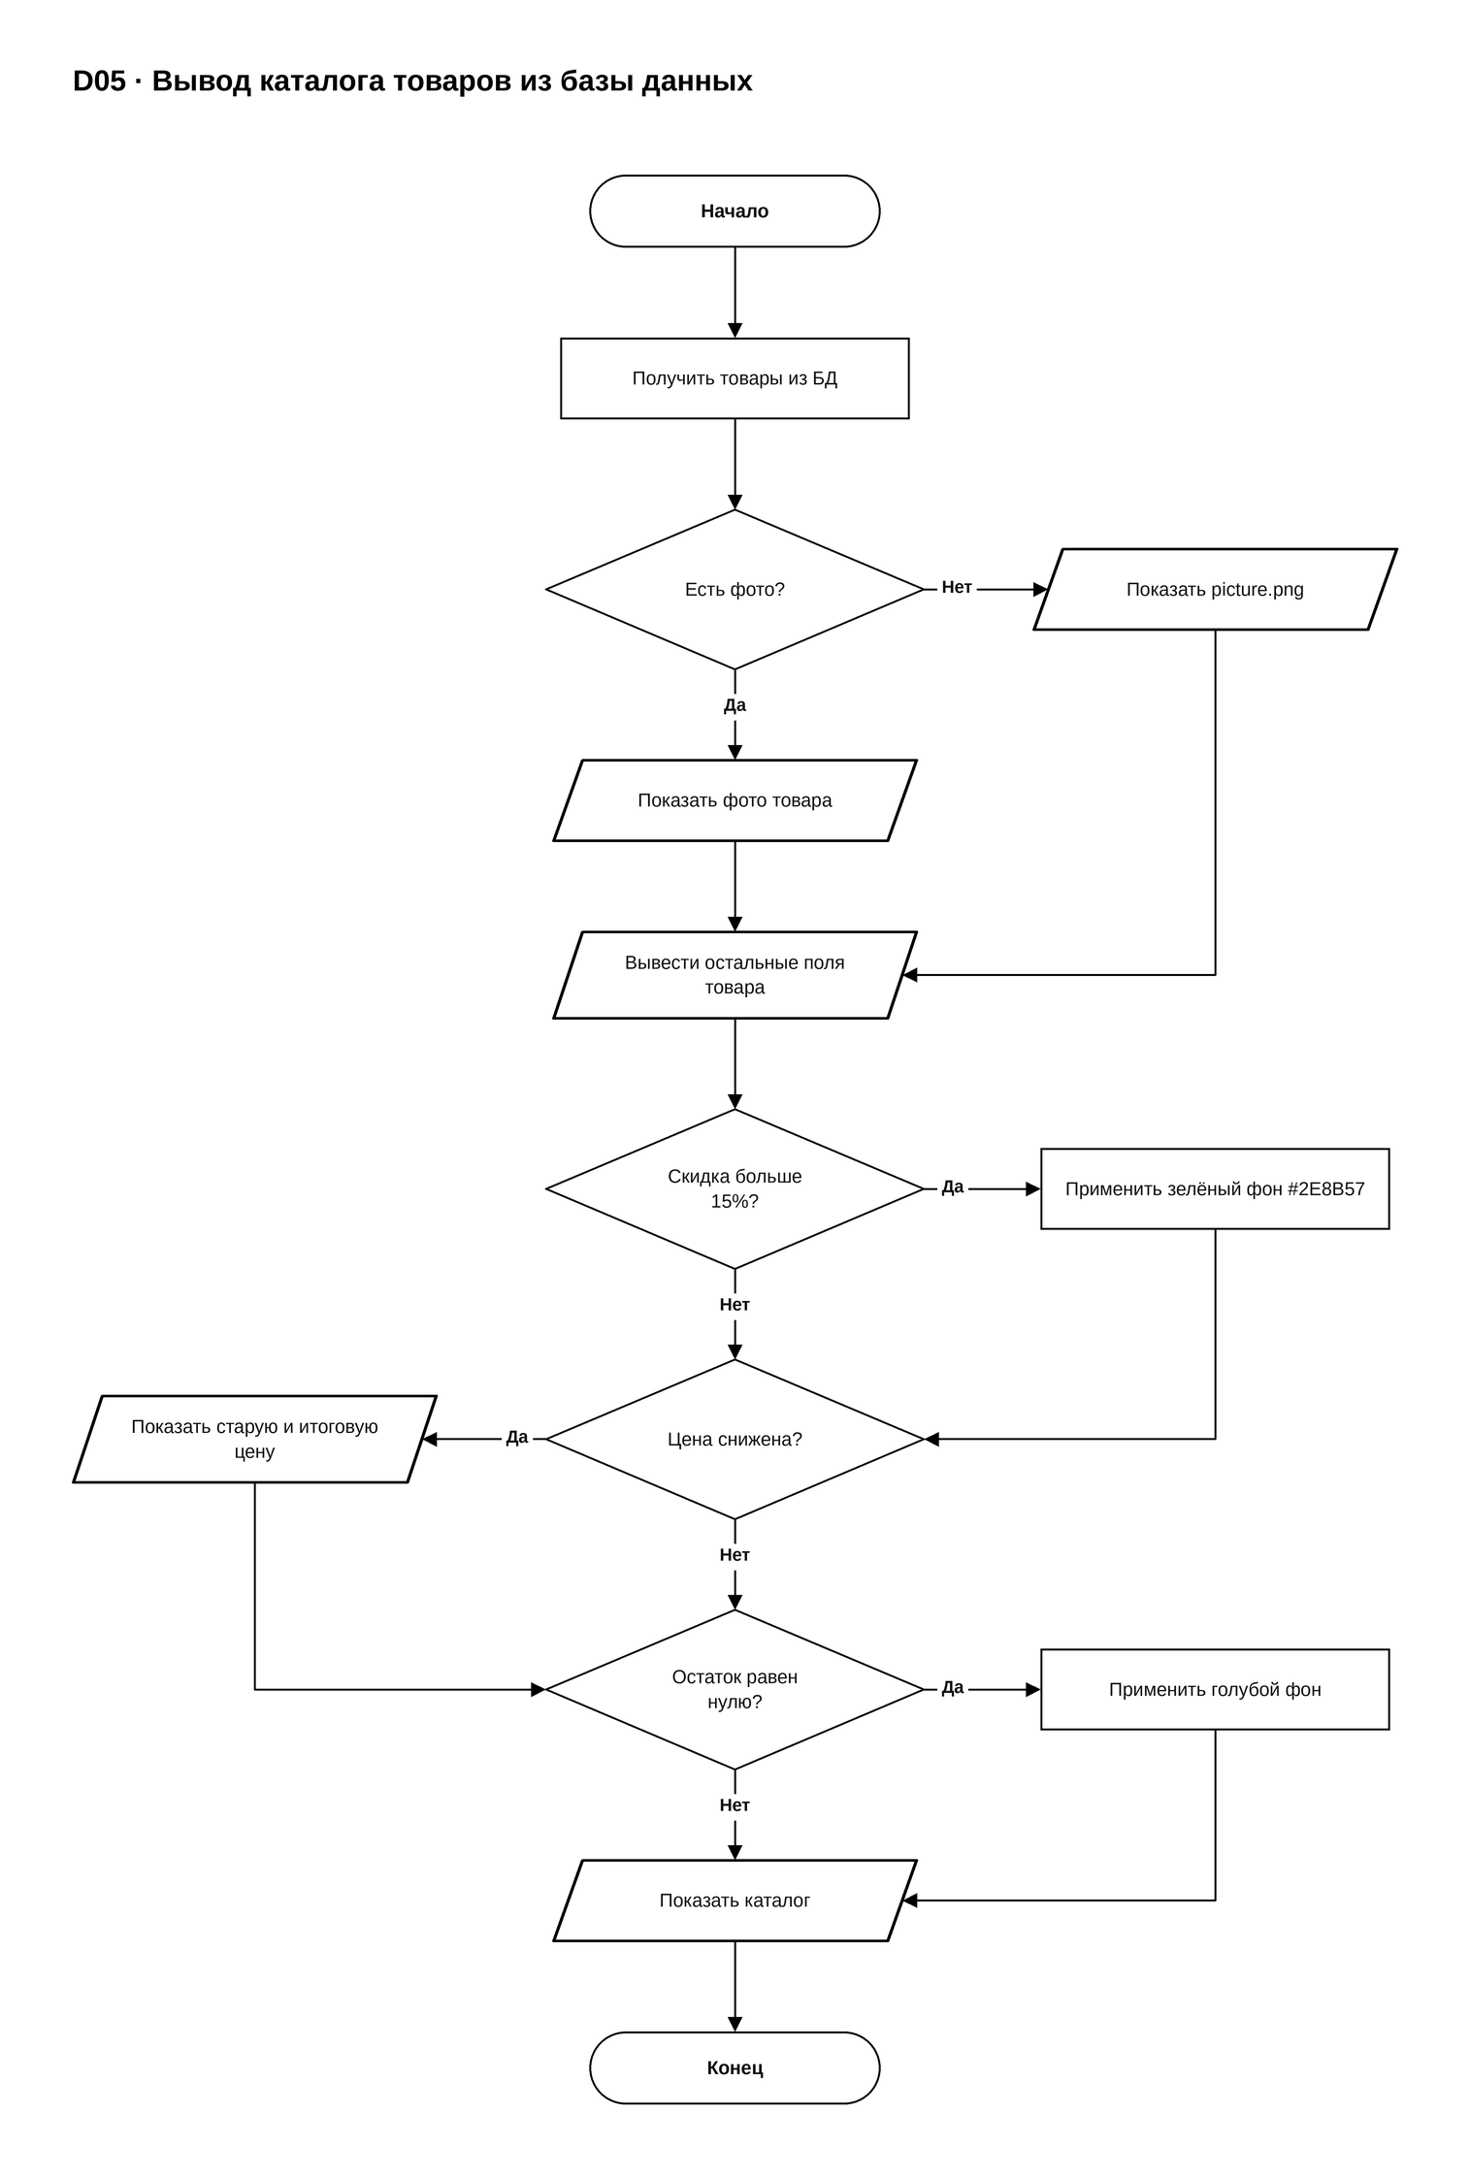
Рисунок 5 - D05. Вывод каталога товаров

4.6. D06 · Поиск, фильтрация и сортировка
Диаграмма описывает поиск, фильтрацию по поставщику и сортировку по остатку, доступные менеджеру и администратору. Любое изменение параметров запускает получение товаров: пустой поиск оставляет все товары, иначе выбираются совпадения по текстовым полям; значение «Все поставщики» отключает фильтр, иначе товары отбираются по поставщику. Затем список сортируется по остатку и обновляется. Всё выполняется в реальном времени, пока каталог не закрыт. Блок-схема показана на рисунке 6.
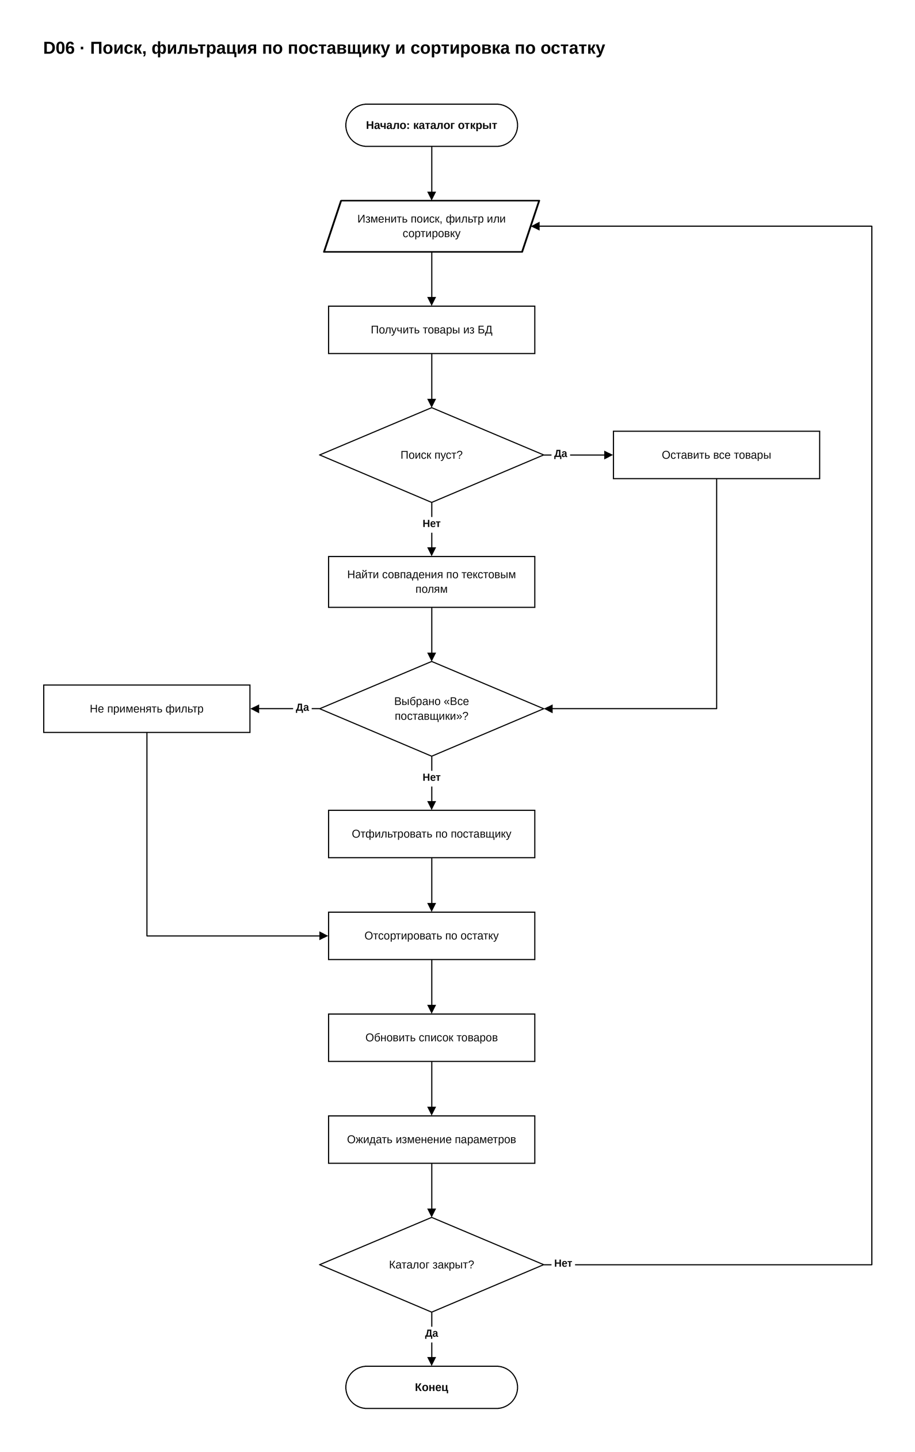
Рисунок 6 - D06. Поиск, фильтрация и сортировка

4.7. D07 · Открытие формы товара
Диаграмма описывает открытие формы администратором. Кнопка «Добавить товар» открывает новую форму, в которой ID не отображается. При выборе товара из списка проверяется, не открыта ли уже форма редактирования: если открыта, выводится предупреждение; иначе поля товара загружаются из БД и открывается форма, где ID доступен только для чтения. Блок-схема показана на рисунке 7.
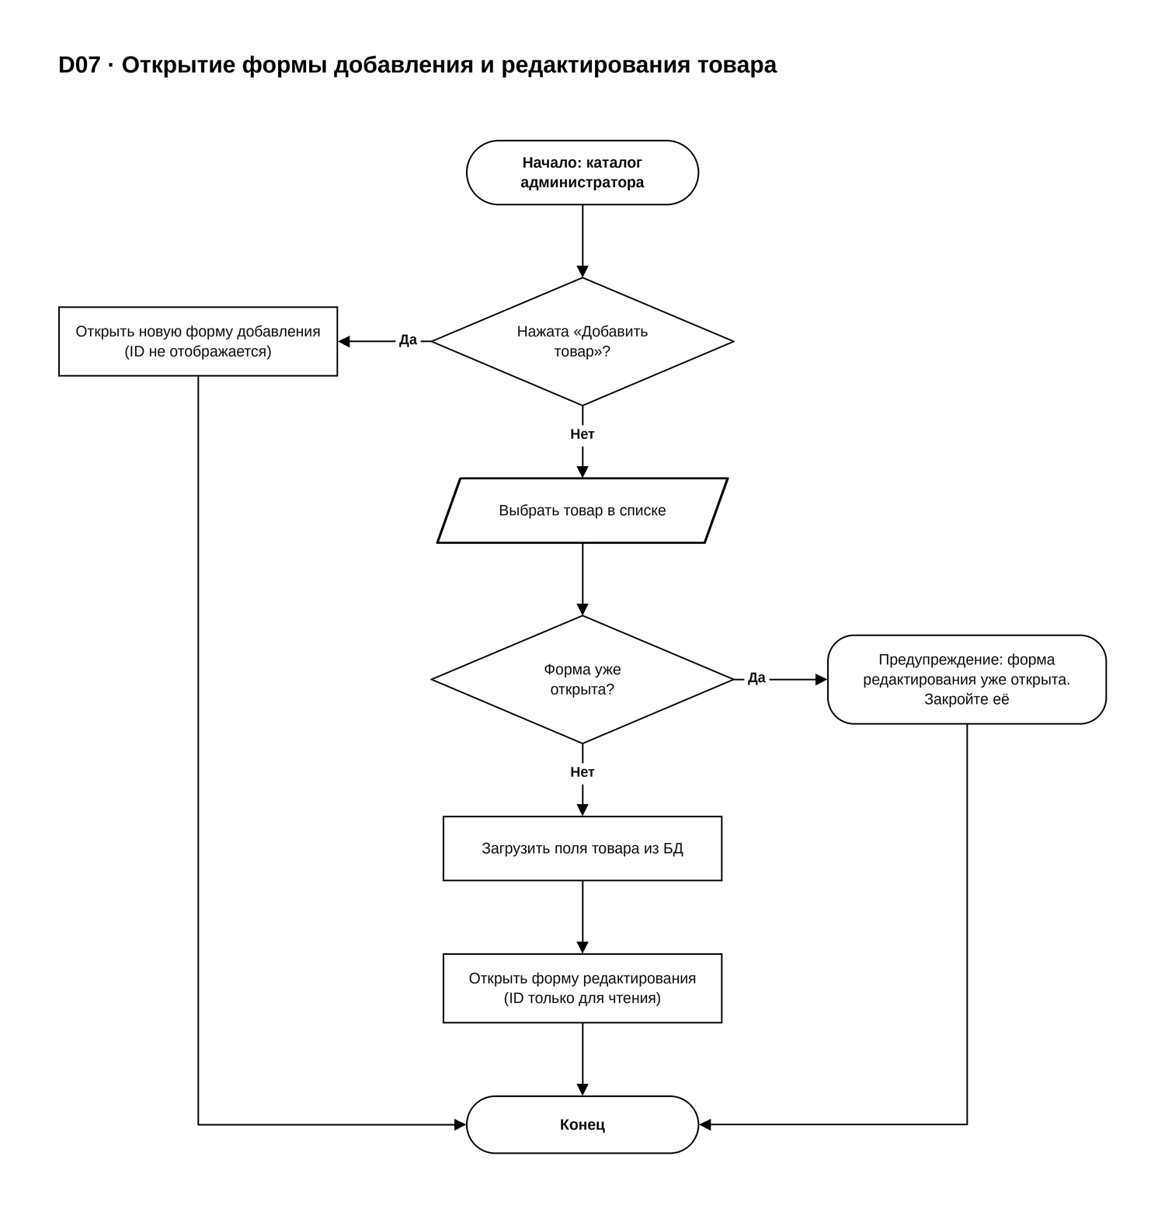
Рисунок 7 - D07. Открытие формы товара

4.8. D08 · Проверка данных и сохранение товара
Диаграмма описывает проверку и сохранение данных формы. Проверяются обязательные поля, цена и остаток (значения не могут быть отрицательными). При ошибке выводится подсказка, данные исправляются, и проверка повторяется. Для нового товара вычисляется ID (последний ID + 1) и добавляется запись, для существующего запись обновляется. Затем обновляется каталог и выводится сообщение об успешном сохранении. Блок-схема показана на рисунке 8.
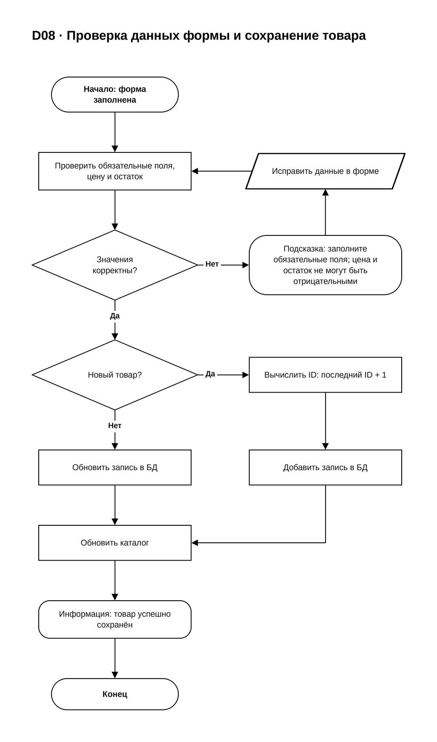
Рисунок 8 - D08. Проверка данных и сохранение товара

4.9. D09 · Загрузка и замена фото товара
Диаграмма описывает добавление и замену изображения товара. Размер выбранного фото не должен превышать 300×200 пикселей; иначе выводится ошибка и предлагается выбрать другое фото. Если у товара есть старое фото, его файл удаляется. Новый файл сохраняется в папку приложения, а путь к нему записывается в базу данных. Блок-схема показана на рисунке 9.
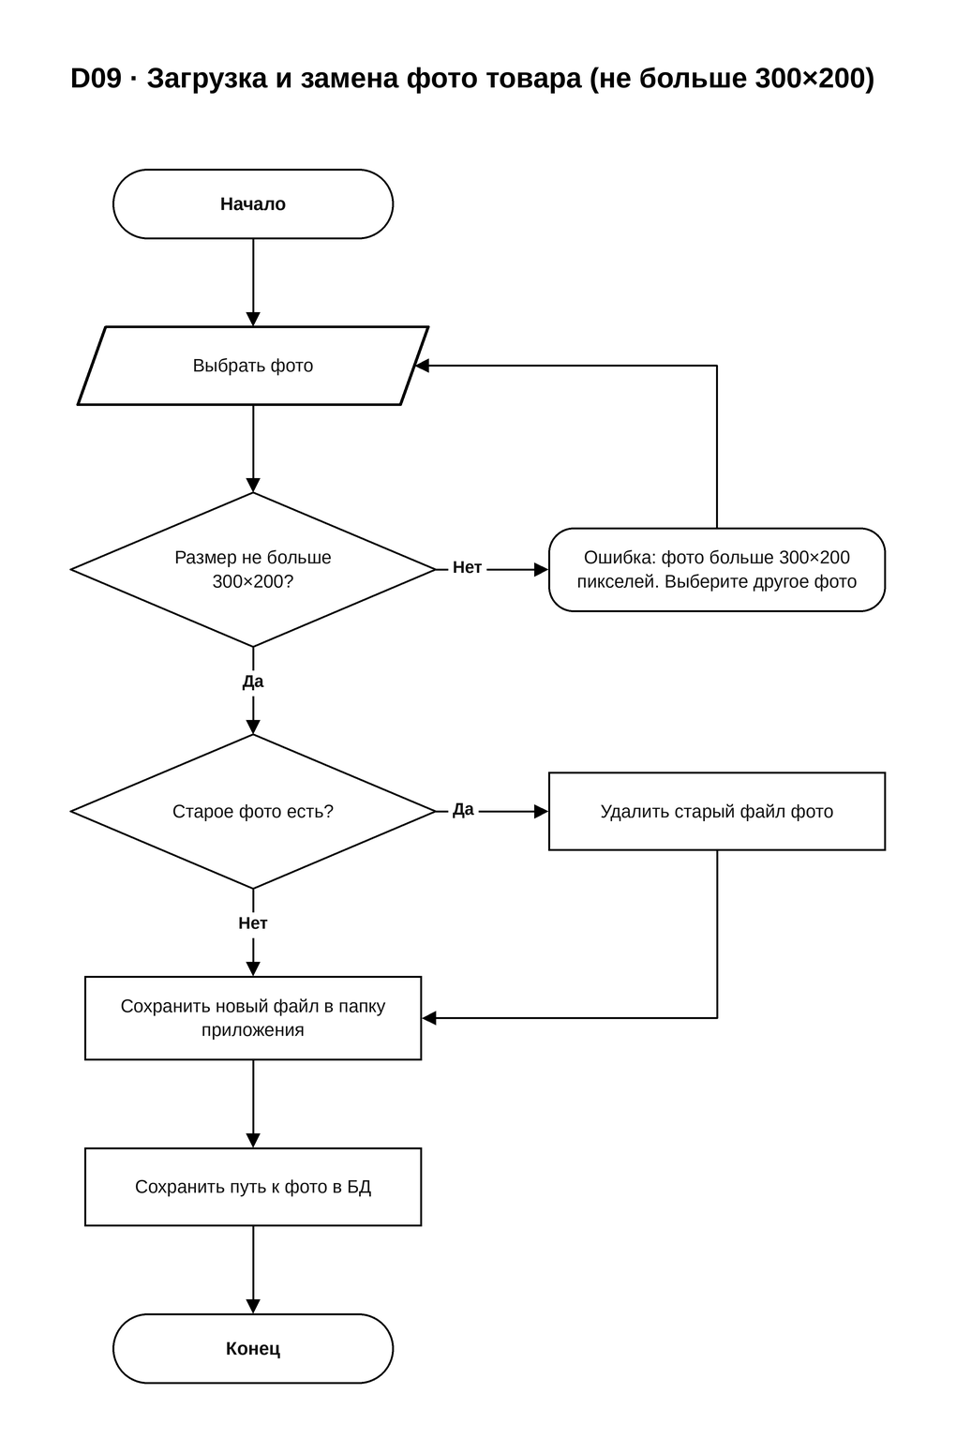
Рисунок 9 - D09. Загрузка и замена фото товара

4.10. D10 · Удаление товара
Диаграмма описывает удаление товара администратором. После нажатия «Удалить» выводится предупреждение о необратимости операции и запрашивается подтверждение; без подтверждения алгоритм завершается. Если товар присутствует в заказе, выводится ошибка о запрете удаления; иначе товар удаляется из БД, и каталог обновляется. Блок-схема показана на рисунке 10.
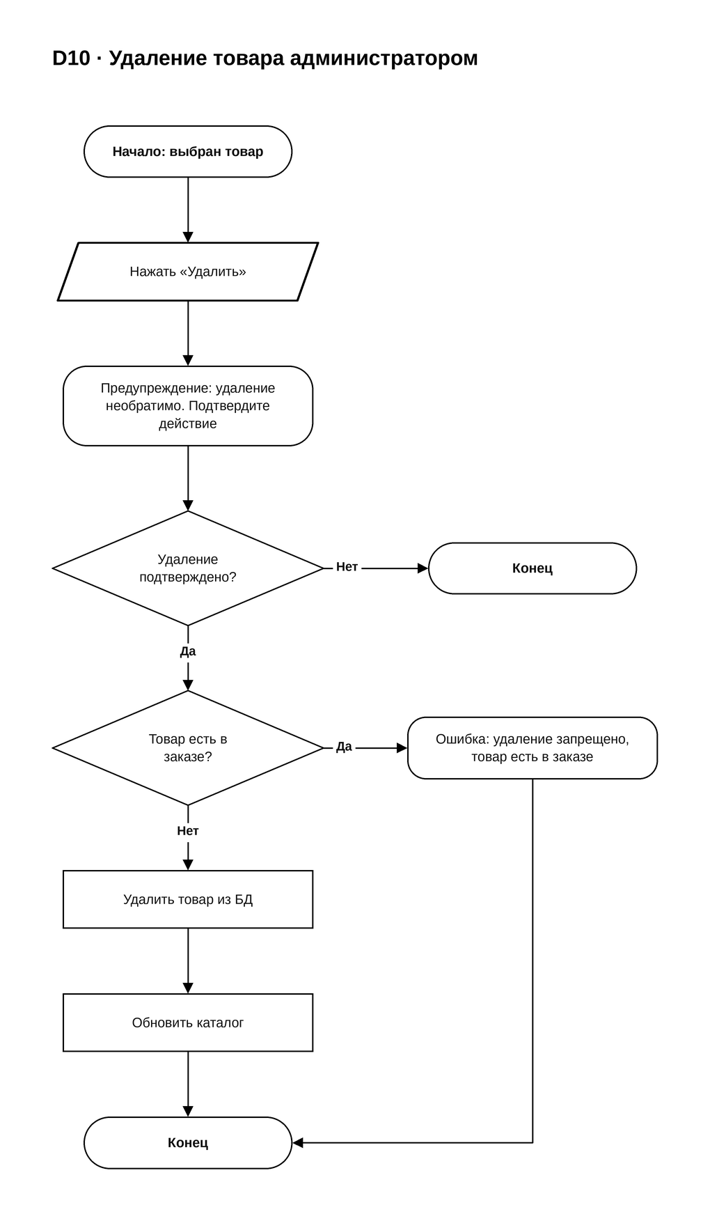
Рисунок 10 - D10. Удаление товара

4.11. D11 · Сообщения пользователю
Диаграмма описывает выбор типа сообщения. Для ошибки показываются причина и способ исправления; для предупреждения - последствия операции и запрос подтверждения; для информации - результат действия. После этого пользователь возвращается к форме или каталогу. Блок-схема показана на рисунке 11.
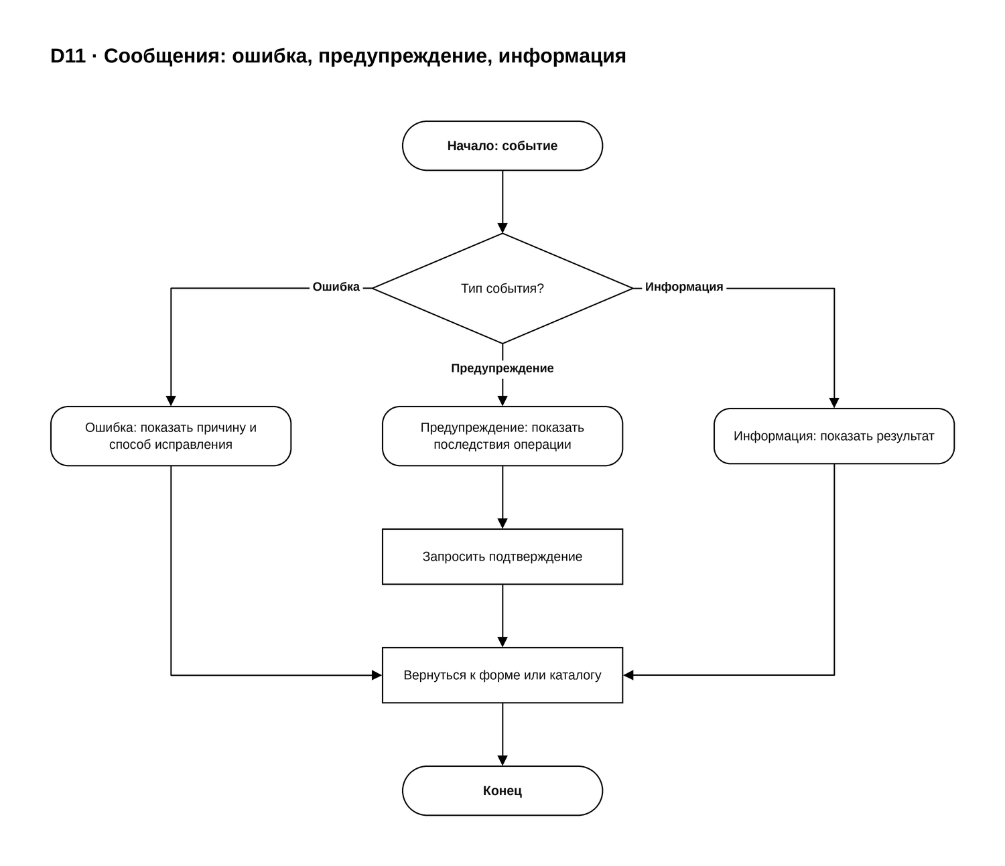
Рисунок 11 - D11. Сообщения пользователю

4.12. D12 · Общая схема работы системы
Общая схема объединяет алгоритмы модулей 1–3. Данные импортируются в БД, приложение подключается к базе данных (при ошибке работа завершается). Показывается окно входа и выполняется вход; при ошибке выводится сообщение, и вход повторяется. Затем определяется роль: гость или клиент видит каталог для просмотра; менеджер - каталог с поиском, фильтрацией, сортировкой и заказами; администратор - то же и, кроме того, добавляет, изменяет и удаляет товары. Пользователь работает в интерфейсе (переходы между окнами, сообщения); при нажатии «Выйти» происходит возврат к окну входа. Блок-схема показана на рисунке 12.
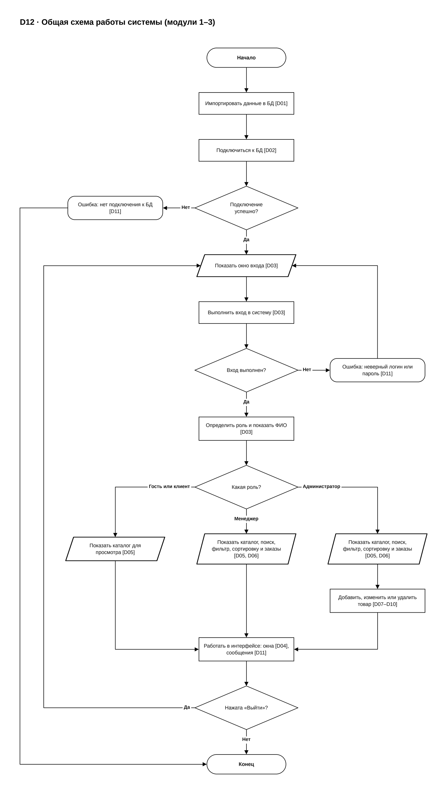
Рисунок 12 - D12. Общая схема работы системы

5. Итоги
Результаты проверки диаграмм по чек-листу оформления приведены в таблице 4.
Таблица 4 - Проверка блок-схем перед сдачей
Критерий | Результат
Каждая диаграмма имеет понятное название | выполнено
Есть блоки «Начало» и «Конец» | выполнено
Каждый блок содержит одно действие | выполнено
У всех ромбов подписаны ветки «Да» и «Нет» | выполнено
Стрелки не пересекают фигуры | выполнено
Подготовлены файлы .drawio и .png | выполнено

Результаты проверки материалов занятия 2 перед сдачей приведены в таблице 5.
Таблица 5 - Проверка материалов пары 7 перед сдачей
Критерий | Результат
Глоссарий предметной области заполнен | выполнено
Таблица анализа предметной области заполнена | выполнено
Модель предметной области сохранена в docs/ в формате PNG | выполнено
Новая глава отчёта «Функциональная структура и алгоритмы системы» добавлена | выполнено
Гантт обновлён: занятие 1 - «сделано», занятие 2 - «в работе» | выполнено

Алгоритмами покрыты все выделенные функции системы: импорт данных, запуск, вход и гостевой режим, навигация, каталог, поиск, фильтрация и сортировка, карточка товара, проверка и сохранение, изображение товара, удаление и сообщения. Общая схема связывает их в единый сценарий работы от запуска до выхода. Блок-схемы используются как основа при реализации приложения на языке C# и подготовке документации.
Дальше будут развиваться описания предметной области и сценариев: на 8-й паре будут подготовлены диаграмма вариантов использования и процессная диаграмма, а результаты 7–8 пар войдут в отчёт отдельной главой. После этого функции будут связаны с проектом базы данных (занятия 3–4).

